**Лабораторна робота №1**

**Графічний метод розв’язування задач лінійного програмування**

Мета: набуття теоретичних знань та практичних навичок знаходження оптимального розв'язку задач лінійного програмування графічним методом.

**Завдання**

Розв'язати задачу лінійного програмування, згідно варіанту, графічним методом, визначивши мінімальне та максимальне значення цільової функції

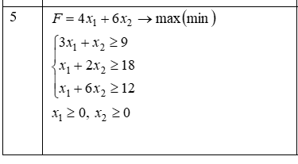

**Короткі теоретичні відомості**

***Математичне програмування*** – це розділ математики, який займається розробкою методів знаходження екстремальних значень функцій, на аргументи яких накладені обмеження. Функції, екстремальні значення яких необхідно знайти, називаються цільовими. Накладені обмеження називаються системою обмежень.

***Лінійне програмування*** – це розділ математичного програмування, який вивчає методи дослідження і відшукання екстремума лінійних функцій, на аргументи яких накладені лінійні обмеження.

***Математична модель задачі лінійного програмування*** ***(ЗЛП)*** – це сукупність математичних співвідношень, що складаються з лінійної цільової функції та лінійних обмежень на змінні.

***Форми моделі задачі лінійного програмування***

*Загальна задача лінійного програмування*

 (1.1)

при обмеженнях

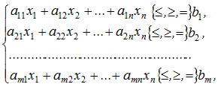 (1.2)



де 

*Геометрична інтерпретація задач лінійного програмування*

Розглянемо загальну задачу лінійного програмування: знайти цільової функції



при обмеженнях





де 

Представимо геометричну інтерпретацію елементів наведеної задачі [4]:

1. ***Геометрична інтерпретація обмежень***

Кожному обмеженню загальної задачі лінійного програмування, що являється рівнянням, в -вимірному просторі відповідає гіперплощина, а кожному обмеженню, що являється нерівністю – гіперпівпростір, в результаті перетину яких утворюється опуклий многогранник допустимих розв’язків ЗЛП.

Таким чином, геометрично задача лінійного програмування полягає в відшуканні такої кутової точки многогранника розв’язків, в якій цільова лінійна функція набуває екстремального значення.

* ЗЛП має оптимальний розв’язок на необмеженій області допустимих розв’язків (рис. 2.5, 2.6, 2.7).

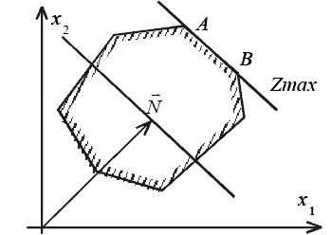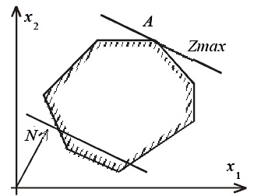

Рисунок 2.2 – Максимум в будь-якій точці відрізку

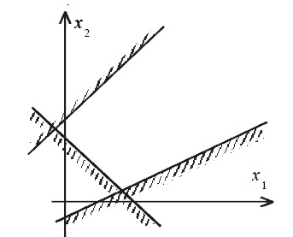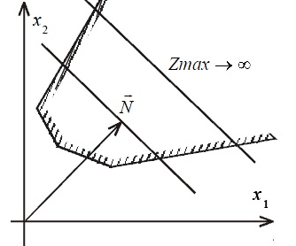

Рисунок 2.4 – Система не сумісна

Рисунок 2.3 – Максимум не існує

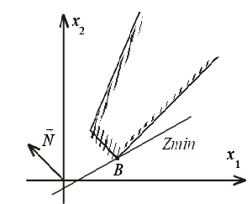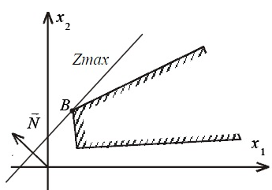

Рисунок 2.5 – Максимум за умови необмеженої області допустимих розв’язків

Рисунок 2.6 – Мінімум за умови необмеженої області допустимих розв’язків

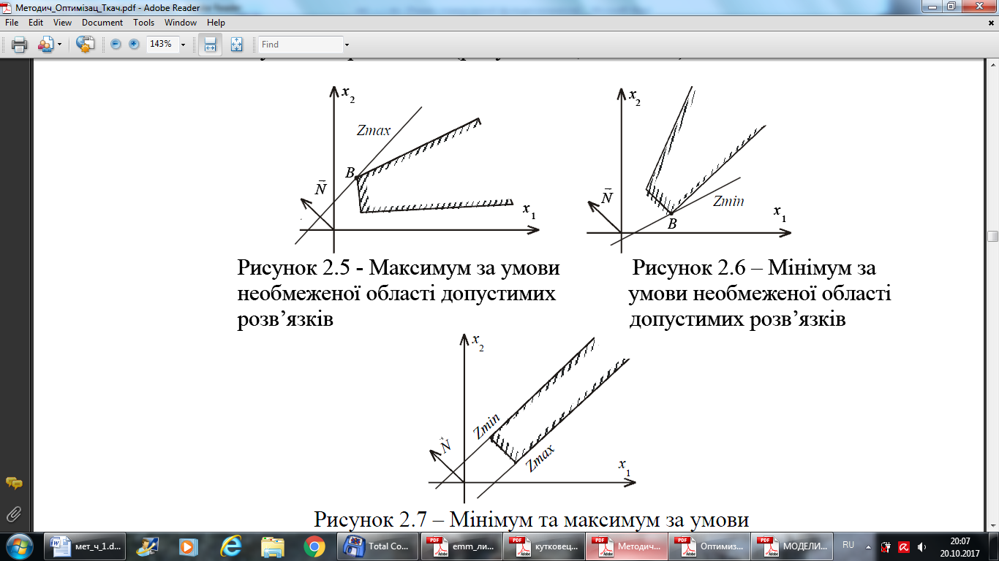

Рисунок 2.7 – Максимум та мінімум за умови необмеженої області допустимих розв’язків

**Хід роботи**



1. Очевидно, що усі обмеження задовольняють «верхні» напівплощини (для усіх обмежень нерівність виконується якщо підставити будь-які великі значення, наприклад x1 = 1000, x2 =1000)
2. Будуємо прямі обмежень, визначаємо многокутник розв’язків.

3x1 + x2 = 9 => (0, 9), (3, 0)

x1 + 2x2 = 18 => (0, 9), (18, 0)

x1 + 6x2 = 12 => (0, 2), (12, 0)

1. Будуємо вектор N(4, 6)
2. Будуємо 4x1 + 6x2 = 0 ((0, 0), (6, -4)), та рухаємо ліні у напрямку перпендикуляру до вектора N та знаходимо мінімум пересуваючи її

Таким чином маємо:

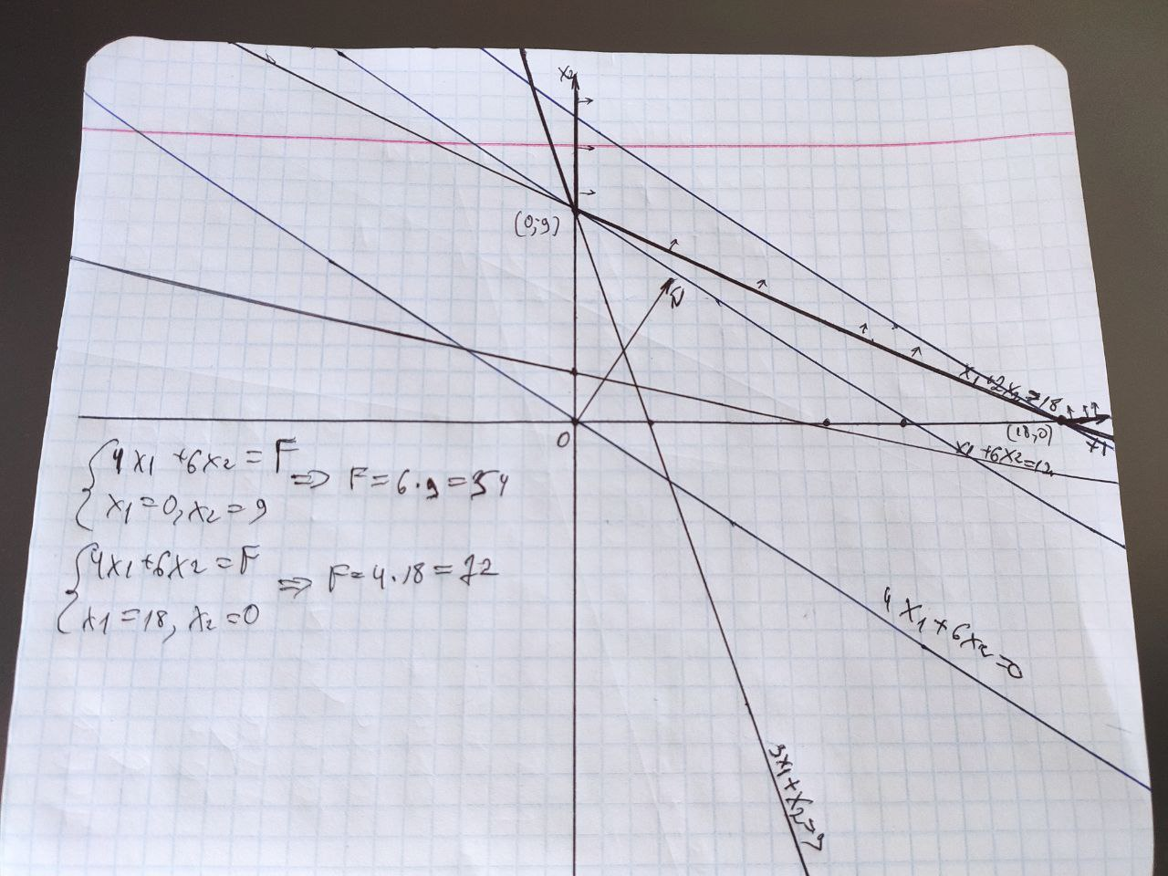

Max: x1 -> Inf, x2 -> Inf, F -> Inf (оптимального розв’язку не існує)

Min: x1 = 0, x2 = 9, F = 54

**Висновок:** під час виконання лабораторної роботи, я набуття теоретичних знань та практичних навичок знаходження оптимального розв'язку задач лінійного програмування графічним методом